Stand 01/23 |  | Ausschreibungstext  e²60kurz |  |  | 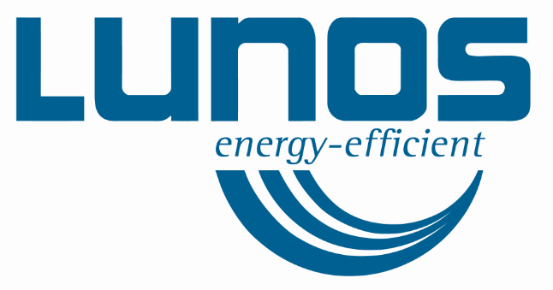
Pos. | Stück | Text |  |  | Einzelpreis | Gesamtpreis
Dezentrales Lüftungsgerät mit Wärmerückgewinnung

Typ e²60kurz Einschub

Hocheffizientes dezentrales (raumweises) Lüftungsgerät mit Wärmerückgewinnung. Entspricht den Anforderungen der EN13141-8 mit Stördruckempfindlichkeit bis Klasse S1 (20 Pa Druckstabil). Einbau in Rundkanal mit Ø 160 mm.

Enthält ein keramisches (Wärme-) Speicherelement, EPP- Schaumgehäuse, Wärmedämmung, G3-Filter und ec-Reversier-Motor mit erhöhtem Schallschutz und Schalldämmset.

Optional sind weitere Schallschutz- sowie Windschutz-Maßnahmen erhältlich.

Technische Daten
Wärmebereitstellungsgrad: 85,1%
Stördruckempfindlichkeit: bis Klasse S1
nach EN13141-8
Volumenstrom: 5 bis 60 m³/h
Spannungsversorgung: 12 V DC SELV
Schutzart: IP 22
Leistungsaufnahme: 0,4-3,3 W/m³h
Schalldruckpegel 1 m Abstand: 10-48 dB(A)
Schallleistungspegel: 18-56 dB(A)

Entspricht EU-Verordnung Nr. 1254/2014 Energieeffizienzklasse A.

Durchmesser (H x B x T): Ø 154 mm
Mindesteinbaulänge inkl. Blenden: 200 mm

Fabrikat LUNOS
Typ e²60kurz
Best.-Nr. 040 150

